检 测 报 告

试验名称：座椅靠背折叠耐久性能试验

主检： |  | 日期： | 2022年10月10日
审核： |  | 日期： | 2022年10月10日
批准： |  | 日期： | 2022年10月10日

北京光华荣昌汽车部件有限公司实验室

声 明

- 报告无实验室“检测专用章”无效。
- 报告无主检、审核、批准人签字无效。
- 报告涂改无效。
- 复制报告未重新加盖“检测专用章”无效。
- 对检测报告若有异议，请收到报告后15个工作日内通知实验室。
⑹ 送样检测仅对样品负责。
⑺ 电子版报告无安全密码无效。

试验单位：北京光华荣昌汽车部件有限公司实验室
地 址：北京市昌平区流村镇工业园区
电 话： (010) 60793358-5711 邮 编：102200

样品名称 | 副驾小靠背总成 | 车 型 | 欧马可
样品件号 | SLT0011151 | 样品数量 | 1件
委托单位 | 座椅开发部 | 生产单位 | /
送样者及其 联系方式 | 马盼盼  电话：15301355079 | 送样日期 | 2024年7月9日
试验地点 | 北京光华荣昌汽车部件有限公司  实验室 | 试验日期 | 2024年7月10日
试验项目 | 座椅靠背折叠耐久性能试验
试验标准 | 详见GR20240709SQS110的申请单
样品状态 | 其他
试验结论 | 对2024年7月9日座椅开发部送检的欧马可副驾小靠背总成按照GR20240709SQS110的申请单进行座椅靠背折叠耐久性能试验，经检测符合标准要求。
备 注 | /

一、试验条件
试验时间： | 2024年7月10日—2024年7月11日
试验地点： | 北京光华荣昌汽车部件有限公司实验室
试验人员： | 李亚平
环境温/湿度： | 温度：27.3℃；湿度：60.6%
二、试验仪器设备
序号 | 设备名称 | 设备编号 | 规格型号 | 厂家 | 精度 | 有效期
1 | 汽车座椅综合性能试验台 | Q-046 | JYNJ-2 | 上海聚德永升测控系统有限公司 | 1级 | 2024年11月12日
三、试验方法及评价标准
- 试验方法
在常温条件下，将座椅靠背从设计位置完全放倒，再回复到设计位置并锁止，完成一个循环。共进行5000次循环。
2、评价标准
要求试验后：
a) 锁止系统不能失效；
b) 运动部件不能过度磨损；
c) 不能存在客户不能接受的噪声；
d) 不能有外观质量的退化。
四、标准偏离
1、标准偏离
/
五、试验结果
1、试验结果
样品名称 | 样品编号 | 锁止系统是否失效 | 运动部件是否过度磨损 | 是否存在客户不能接受的噪声 | 是否有外观质量的退化
副驾小靠背总成 | 110-001-202407 | 否 | 否 | 否 | 否

六、试验照片
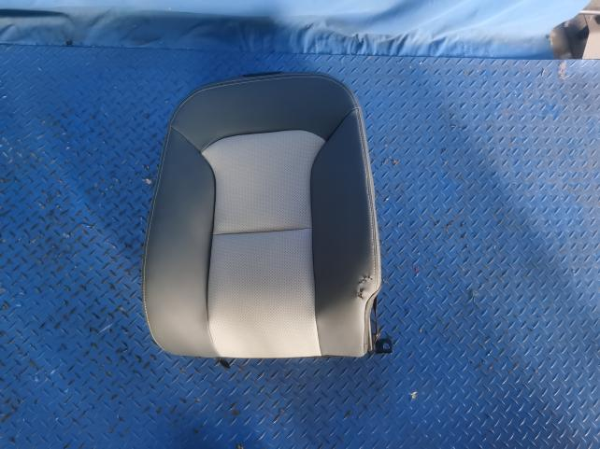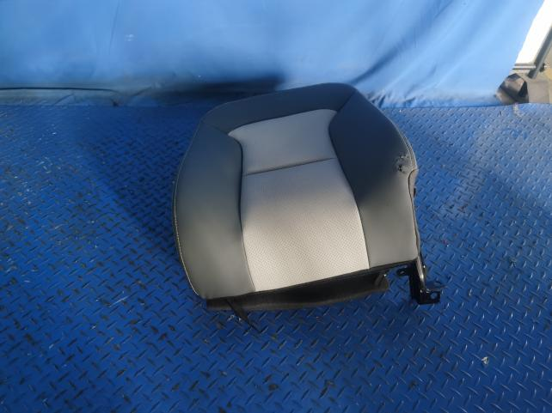
试验前
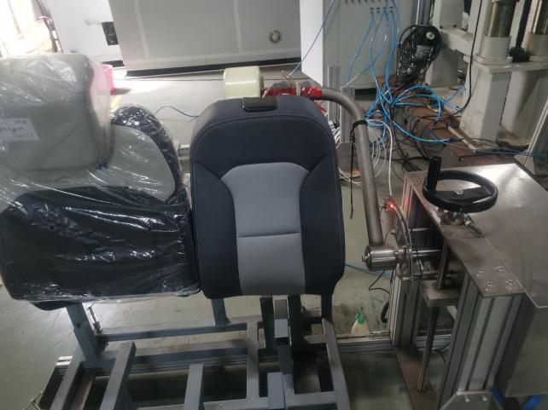
试验中
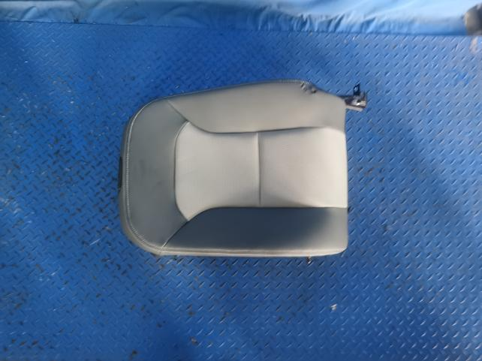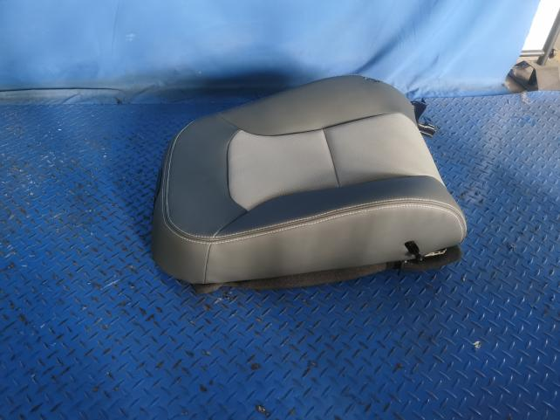
试验后
**报告结束**

